Ofício Vereador Nº 1335/2022

São Roque, 17 de maio de 2022.

Prezada Senhora,

Venho, por meio deste, solicitar a Vossa Senhoria, motonivelamento na Estrada da Cachoeirinha no bairro do Sorocamirim.
A presente solicitação é justa reivindicação dos moradores da referida localidade, já que a referida via pública encontra-se em péssimas condições de conservação, oferecendo risco e gerando muitos transtornos à população, pois como se pode observar, nas imagens anexas, formou-se no local um grande lamaçal, situação que gera atolamentos e prejuízos aos usuários da via.
Na certeza de que dispensará especial atenção a este Ofício, desde já agradeço, renovando meus mais sinceros protestos de elevada estima e de distinta consideração.

Atenciosamente,

Rogério Jean da Silva
(Cabo Jean)
Vereador

À
Ilustríssima Senhora
MARINA MAGALHÃES
MD. Diretora do Departamento de Obras da Prefeitura Municipal da Estância Turística de São Roque – SP

PROTOCOLO Nº CETSR 17/05/2022 - 10:52 6462/2022/cg
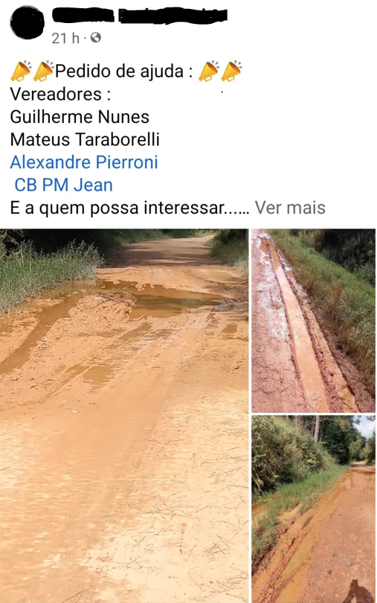
PROTOCOLO Nº CETSR 17/05/2022 - 10:52 6462/2022/cg

